# ANÁLISIS DE PROPORCIONES PRENDAS SUPERIORES







# ANÁLISIS DE PROPORCIONES PRENDAS INFERIORES

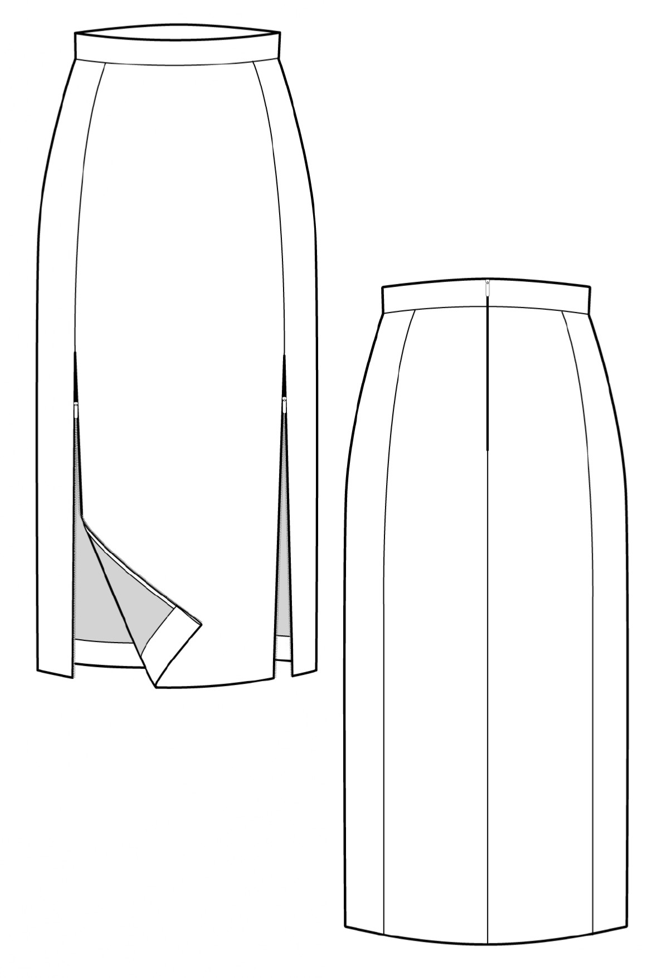



GFPI-F-019 V03

